**ΟΔΗΓΙΕΣ ΧΡΗΣΗΣ των Συστημάτων Κρατήσεων Αιθουσών και Εργαστηρίων**

Για να χρησιμοποιήσετε το [Σύστημα Κρατήσεων Αιθουσών](https://argo.uom.gr/kratiseis/1/) και [Εργαστηρίων](https://argo.uom.gr/kratiseis/2/) θα πρέπει:

1. Να συνδεθείτε:

-        Την πρώτη φορά που ζητάει στοιχεία σύνδεσης να βάλετε τα username: **staff**, password: **kratiseis2006**

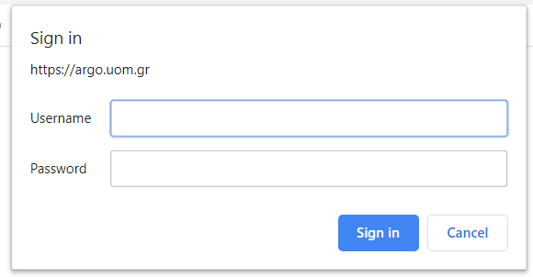

* Κατόπιν θα επιλέξετε “Log In” στο σημείο (δεξιά στην οθόνη)

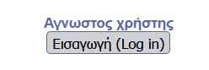

* θα εισάγετε τα εξής στοιχεία:

username: **……………** , password: **………….**

1. Να κάνετε την κράτηση της αίθουσας ή του εργαστηρίου θέλετε:

* Επιλέγετε πρώτα την **Αίθουσα** που θέλετε από τη λίστα με τις Αίθουσες

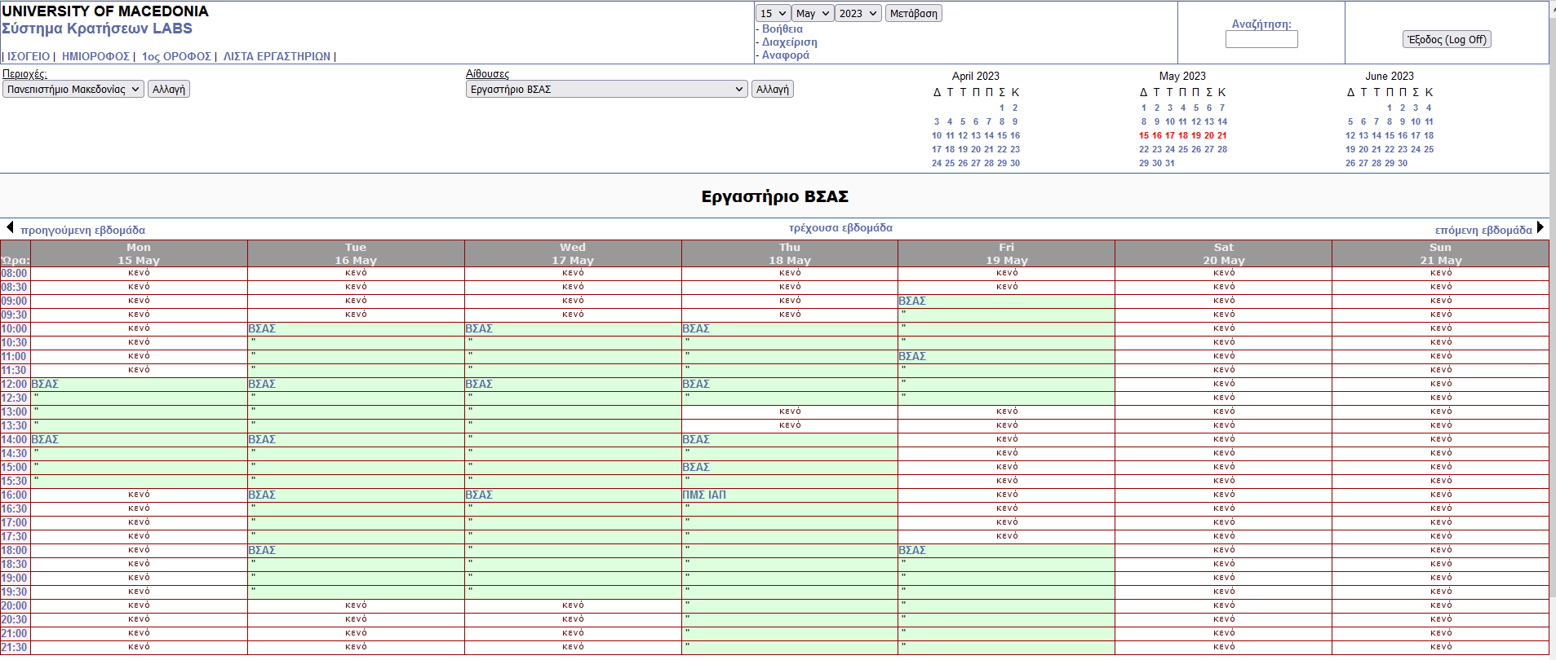

* Επιλέγετε την επιθυμητή ημερομηνία κάνοντας κλικ στην Ώρα Έναρξης (αν η εγγραφή είναι Κενή)

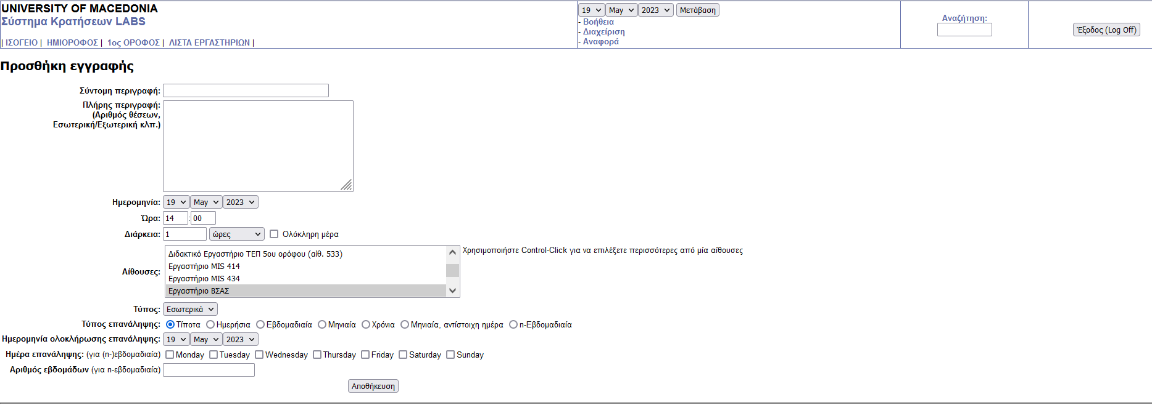

* Συμπληρώνετε τα πεδία όπως φαίνονται στην παραπάνω οθόνη και πατάτε **Αποθήκευση**

**FAQ**

**Πώς μπορώ να συνδεθώ;**

Επικοινωνήστε με το helpdesk του ΚΥΔ εάν αντιμετωπίζετε προβλήματα με τη σύνδεση.

**Γιατί δεν μπορώ να διαγράψω/αλλάξω μια *Κράτηση*;**

Για να διαγράψετε ή να τροποποιήσετε μια *Κράτηση*, πρέπει να συνδεθείτε ως το ίδιο άτομο που πραγματοποίησε την *Κράτηση*. Επικοινωνήστε με το helpdesk ή με το άτομο που πραγματοποίησε αρχικά την *Κράτηση* για τη διαγραφή ή την αλλαγή της.

**Πώς μπορώ να κάνω μια επαναλαμβανόμενη συνάντηση;**

Κάνοντας κλικ στην επιθυμητή ώρα μεταφέρεστε στην οθόνη κρατήσεων. Επιλέξτε τον κατάλληλο τύπο επανάληψης. Η αίθουσα θα προγραμματιστεί την ίδια ώρα, μέχρι την Ημερομηνία Λήξης Επανάληψης, τις ημέρες που καθορίζονται από τον Τύπο Επανάληψης.

**Πώς μπορώ να διαγράψω μια επαναλαμβανόμενη Κράτηση;**

Επιλέξτε την ημέρα/δωμάτιο/ώρα που θέλετε να διαγράψετε και επιλέξτε **Διαγραφή επανάληψης**.

**Η *Κράτησή* μου απέτυχε να δημιουργηθεί λόγω "πάρα πολλών καταχωρήσεων"!**

Υπάρχει το μέγιστο όριο στον αριθμό των κρατήσεων που δημιουργούνται, το οποίο είναι 365 κρατήσεις.

**Τι συμβαίνει εάν πολλά άτομα προγραμματίσουν την ίδια συνάντηση;**

Ο πρώτος συνδεδεμένος χρήστης που θα κάνει κλικ στο κουμπί **Υποβολή** δημιουργεί την Κράτηση.